1*) | 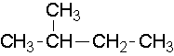 | 2-metilbutano
2*) | 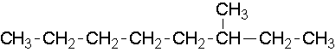 | 3-metiloctano
3*) | 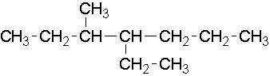 | 4-etil-3-metilheptano
4*) | 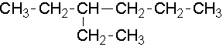 | 3-etilhexano
5*) | 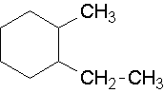 | 1-etil-2-metilciclohexano
6*) | 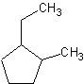 | 1-etil-2-metilciclopentano
7*) | CH₃-CH=CH-CH₂-CH₂-CH=CH-CH=CH₃ | nona-1,3,7-trieno
8*) | 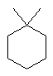 | 1,1-dimetilciclohexano
9*) | 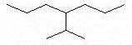 | 4-isopropilheptano
10*) | 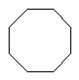 | ciclooctano
11*) | 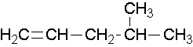 | 4-metilpent-1-eno
12*) | 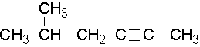 | 5-metilhex-2-ino
13*) |  | etino o acetileno
14*) | 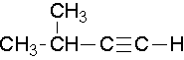 | 3-metilbut-1-ino
15*) | 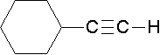 | ciclohexiletino
16) | 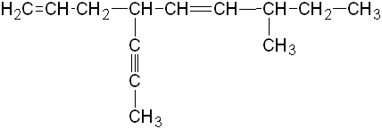 | 7-metil-4-(prop-1-inil)-nona-1,5-dieno
17*) | 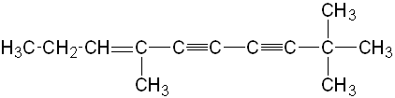 | 4,9,9-trimetildeca-3-en-5,7-diino
18) | 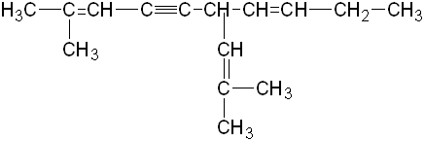 | 2-metil-6-(2-metilprop-1-enil)-deca-2,7-dien-4-ino
19*) | 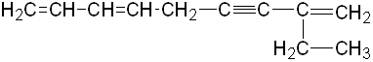 | 2-etilnona-1,6,8-trien-3-ino
20) | 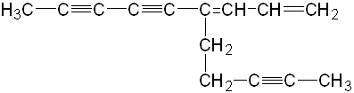 | 4-(pent-3-inil)-nona-1,3-dien-5,7-diino
21*) |  | but-1-en-3-ino
22*) | 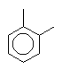 | 1,2-dimetilbenceno o ortodimetilbenceno (o-dimetilbenceno)
23*) | 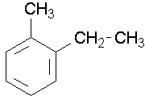 | o-etilmetilbenceno
24*) | 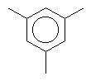 | 1,3,5-trimetilbenceno
25*) | 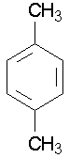 | p-dimetilbenceno
26*) | 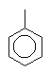 | metilbenceno o tolueno
27*) | 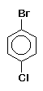 | p-bromoclorobenceno
28*) | 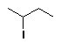 | 2-yodobutano
29*) | 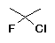 | 2-cloro-2-fluoropropano
30*) | 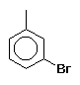 | 3-bromotolueno
31*) | 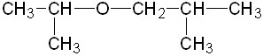 | isobutilisopropileter
32*) | 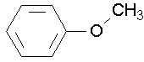 | fenilmetileter
33) | 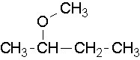 | metilsecbutileter
34*) | 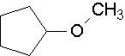 | ciclopentilmetileter
35*) | 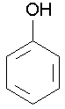 | fenol
36*) |  | hex-3-en-1-ol
37*) | 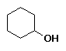 | ciclohexanol
38*) | 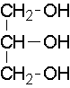 | propano-1,2,3-triol o glicerina
39*) | 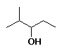 | 2-metilpentan-3-ol
40*) | CH₂=CH-CH₂-CH(OH)-CH₃ | pent-4-en-2-ol
41*) | HCHO | formaldehido o metanal
42*) | CH₃-CH₂-CH₂-CH₂-CH₂-CHO | hexanal
43*) | CH₂(OH)-CH₂-CHO | 3-hidroxipropanal
44) | 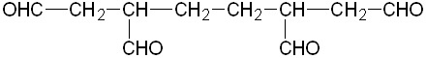 | 3,6-diformiloctanodial
45*) | 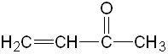 | but-3-enona
46*) | 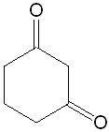 | ciclohexano-1,3-diona
47) | 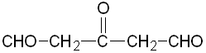 | 3-oxopentanodial
48*) | 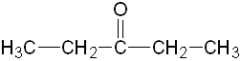 | pentan-3-ona
49*) | 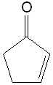 | ciclopent-2-en-1-ona
50*) | 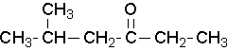 | 5-metilhexan-3-ona
51) | 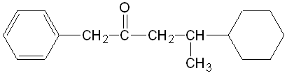 | 4-ciclohexil-1-fenil-4-metilbutan-2-ona
52*) | 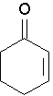 | ciclohex-2-en-1-ona
53*) | 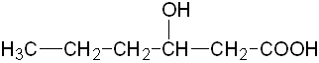 | Acido 3-hidroxihexanoico
54*) | 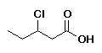 | Acido 3-cloropentanoico
55*) | 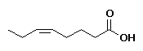 | Acido oct-5-enoico
56) | 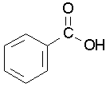 | Acido benzoico
57*) | 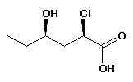 | Acido 2-cloro-4-hidroxihexanoico
58*) | 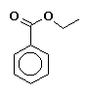 | benzoato de etilo
59*) | 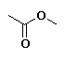 | etanoato de metilo o acetato de metilo
60*) | 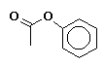 | etanoato de fenilo o acetato de fenilo
61*) | CH₃COOCH₂CH₃ | etanoato de etilo
62*) | 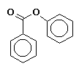 | benzoato de fenilo
63*) | NH₂ | anilina
64*) | (CH₃)₃N | trimetilamina
65*) | 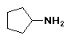 | ciclopentilamina
66*) | 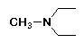 | dietilmetilamina
67*) | 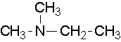 | etildimetilamina
68*) | CH₃-NH₂ | metilamina
69*) | 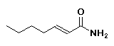 | hept-2-enamida
70*) | 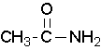 | acetamida o etanamida
71*) | 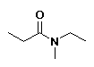 | N-etil-N-metilpropanamida
72*) | CONH₂2 | benzamida
73*) | 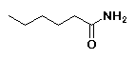 | hexanamida
74*) | 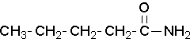 | pentanamida
75*) | CH₃-C≡N | etanonitrilo o acetonitrilo
76*) | CH₃-CH₂-CH₂-C≡N | butanonitrilo
77*) | CN | benzonitrilo
78*) | 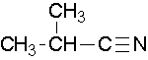 | 2-metilpropanonitrilo
79*) | 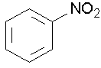 | nitrobenceno
80*) | CH₃-CH₂-CH₂-NO₂ | 1-nitropropano
81*) | CH₃-NH-CH₂-CH₃ | N-metiletanamina
82*) | CH₃CHBrCOOH | Ácido 2-bromopropanoico
83*) | CH₃-CO-CH₂-CH(CH₃)CH₃ | 4-metilpentan-2-ona
84*) | CH₃COOCH₃ | Etanoato de metilo o acetato de metilo
85*) | CH₃COOCH₂CH₂CH₃ | Etanoato de propilo
86*) | CH₃CHFCH₂CH₃ | 2-fluorobutano
87*) | CH₃CH(CH₃)COOH | Ácido 2-metilpropanoico
88*) | (CH₃)₂CHCOCH₃ | 3-metilbutan-2-ona
89*) | CH₃CH(CH₃)CHCONHCH₃ | N-metil-3-metilbutanamida
90*) | CH₃CH=CHCH₂CH₂CH=CHC≡CH | Nona-2,6-dien-8-ino

